ON!Track-verkkosovelluksen käyttöohje
Verkkosovelluksen ohjekirja - versio 1.1

Sisällysluettelo
Käyttöönotto 3
Mikä ON!Track on? 3
Miten ON!Trackia käytetään yleisesti ottaen? 3
Miten sijainteja lisätään, muokataan ja poistetaan? 7
Miten uusi sijainti lisätään? 7
Miten sijaintia voidaan muuttaa? 9
Miten sijainteja poistetaan? 12
Miten pääsijainteja lisätään, muokataan ja poistetaan? 15
Miten uusi pääsijainti lisätään? 15
Miten pääsijaintia voidaan muuttaa? 18
Miten pääsijainti voidaan poistaa? 20
Miten kaluston lisäys, muokkaus, poisto, käytöstä poisto ja siirto tapahtuu? 22
Miten uusi kalusto lisätään? 22
Miten Hiltin kalusto lisätään sarjanumeroa käyttämällä? 25
Miten useita kalustoa lisätään massalatauksella? 29
Miten kalustoa muokataan? 31
Miten kaluston tilaa muutetaan Käytössä-tilasta Vaurioitunut-, Korjauksessa-, Hukattu- tai Varastettu- tai Poistettu käytöstä -tilaan? 34
Miten kalusto poistetaan? 37
Miten kalusto siirretään toiseen sijaintiin? 40
Miten löydän siirretyn kaluston? 50
Miten toimitettu kalusto vahvistetaan? 52
Miten voin tarkistaa siirretyn kaluston siirtotiedot? 55
Miten voin näyttää kaikki kalusto yhdellä kertaa? 56
Miten tarvikkeita lisätään varastoon? 57
Miten työntekijöitä lisätään, muokataan ja poistetaan? 59
Miten uusi työntekijä lisätään? 59
Miten uutta työntekijää muokataan? 62
Miten uusi työntekijä poistetaan? 64
Miten todistuksia lisätään, muokataan ja poistetaan? 66
Miten uusia todistuksia lisätään? 66
Miten todistuksia muokataan? 68
Miten todistuksia poistetaan? 70
Miten huoltoja lisätään, muokataan ja poistetaan? 72
Miten uusi huolto lisätään? 72
Miten huoltoa muokataan? 74
Miten huoltoja poistetaan? 76
Miten malleja lisätään, muokataan ja poistetaan ja miten siihen määritetään todistuksia tai huoltoja? 78
Miten uusi malli voidaan lisätä? 78
Miten mallia voidaan muuttaa? 81
Miten malli voidaan poistaa? 83
Miten todistus tai huolto määritetään malliin? 85
Yleistietoa ON!Trackista 88
Miten sovelluksessa navigoidaan? 88
Miten tietoja haetaan? 90
Miten taulukkoja suodatetaan? 92
Miten taulukkoja lajitellaan? 93
Miten taulukkoja mukautetaan? 94

Käyttöönotto
Seuraavat kysymykset antavat tietoa ON!Track-sovelluksen käyttöönotosta.

Mikä ON!Track on?
Korkealuokkainen Hilti ON!Track -ratkaisu on tarkoitettu kaikkien käyttöomaisuuksien hallitsemiseen niiden valmistajasta riippumatta. Ohjelmiston avulla voit helposti jäljittää ja hakea kalustoa hukkien minimoimiseksi ja inventaarioluetteloiden nopeaa ja helppoa ylläpitämistä varten yhdestä käyttöliittymästä. Sen avulla saat myös korjaus-, huolto- ja tarkastustarpeista ilmoittavia automatisoituja hälytyksiä.

Miten ON!Trackia käytetään yleisesti ottaen?
- Kun olet kirjautunut sisään ON!Trackiin, näkyviin tulee käyttöliittymä, jossa näet omat sijainnit kartalla, kaluston tilan ja kalustotiedot alla. Kun napsautat sijainteja ja alueita alla, vastaavat tarkat tiedot tulevat näkyviin.
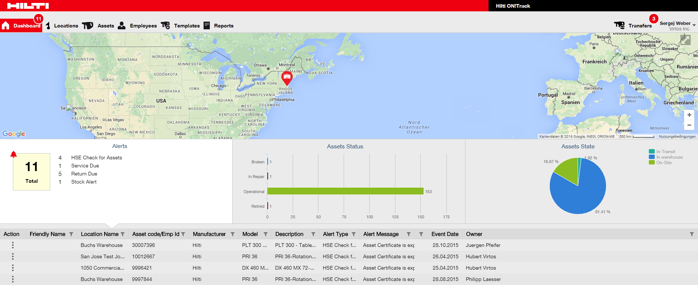

- Kun napsautat vastaavia pääsiirtymiskohtia, ts. käyttöliittymää, sijaintia, kalustoa, työntekijöitä, malleja ja raportteja, vastaavat tiedot tulevat näkyviin.
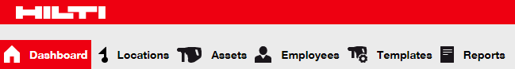

- Osiossa sijainti voit hallita omia (pää)sijainteja, lisätä sekä määrittää uusia sijainteja tai muokata ja poistaa olemassa olevia sijainteja. Tässä näytössä voit myös määrittää kalustoa tiettyihin sijainteihin.
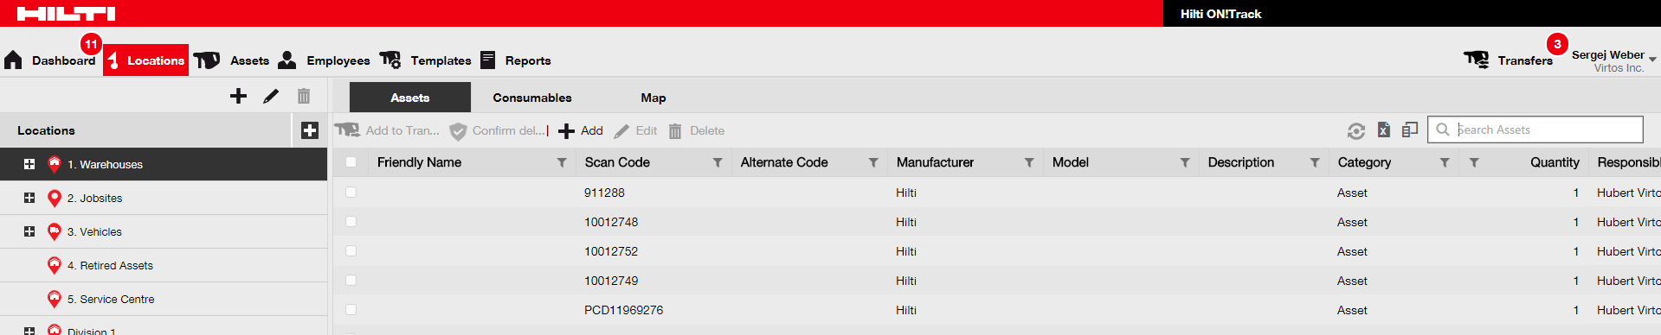

- Osiossa kalusto voit hallita omaa kalustoa, hyödykkeitä ja tarvikkeita, lisätä sekä määrittää uutta kalustoa tai muokata ja poistaa olemassa olevaa kalustoa. Tässä näytössä voit myös siirtää kalustoa sijainnista toiseen tai määrittää todistuksia omalle kalustolle.
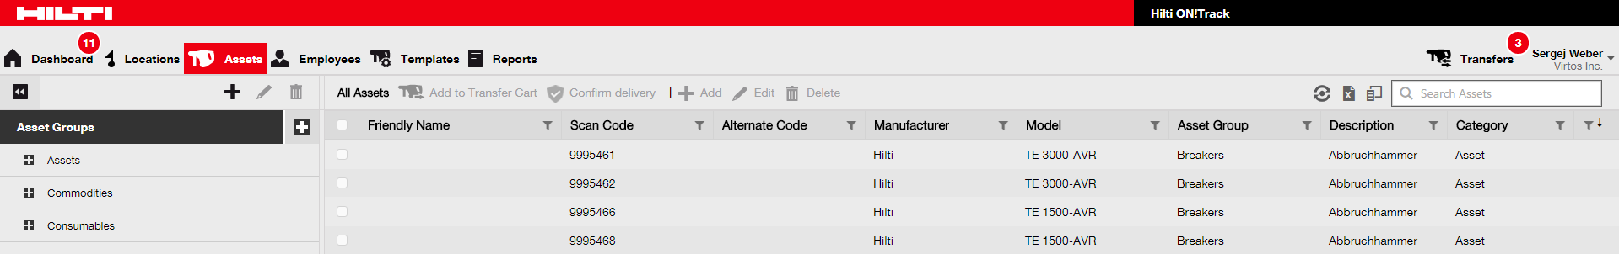

- Osiossa työntekijät voit hallita omia työntekijöitä(ON!Track-käyttäjiä), lisätä sekä määrittää uusia työntekijöitä tai muokata ja poistaa olemassa olevia työntekijöitä. Tässä näytössä voit myös määrittää työntekijöiden todistuksia tai asettaa ylläpitäjänä muiden ON!Track-käyttäjien käyttöoikeuksia.
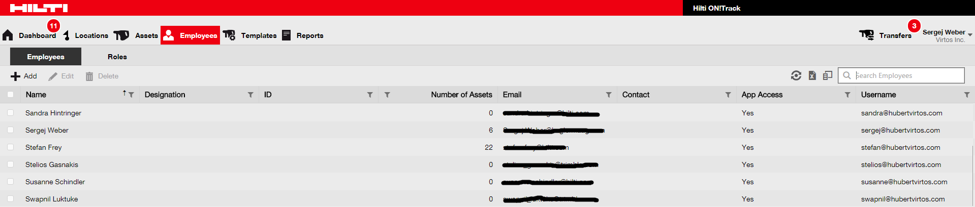

- Osiossa mallit voit hallita omia kalustomalleja, kaluston ja työntekijöiden todistuksia sekä kaluston huoltoja. Voit lisäksi lisätä ja määrittää uusia malleja tai muokata ja poistaa olemassa olevia malleja.
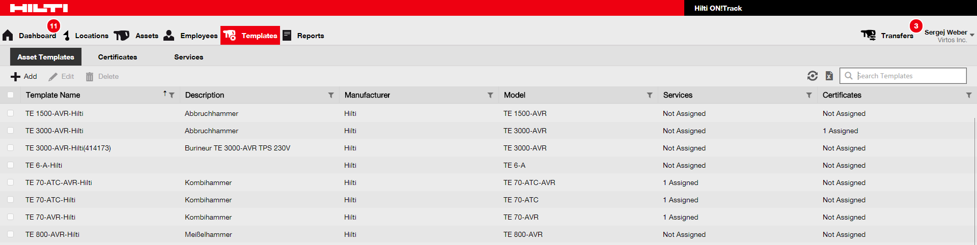

- Osiossa raportit voit automaattisesti luoda raportteja omasta kalustosta, todistuksista, huolloista ja työntekijöistä.
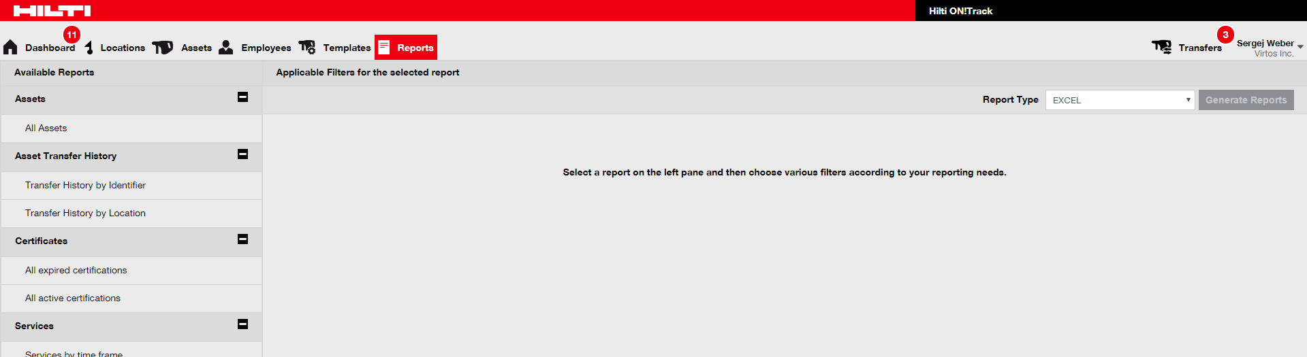

- Osiossa siirrot (näytön oikealla puolella) voit automaattisesti luoda raportteja omasta kalustosta, todistuksista, huolloista ja työntekijöistä.
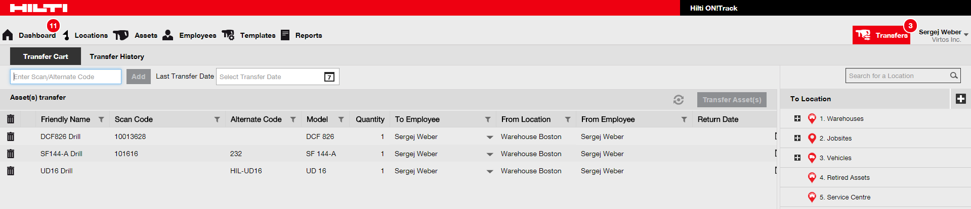

- Omaa kirjautumistunnusta napsauttamalla voit tarkistaa yrityksen ja käyttäjän asetukset, avata ohjesivun ja kirjautua ulos.
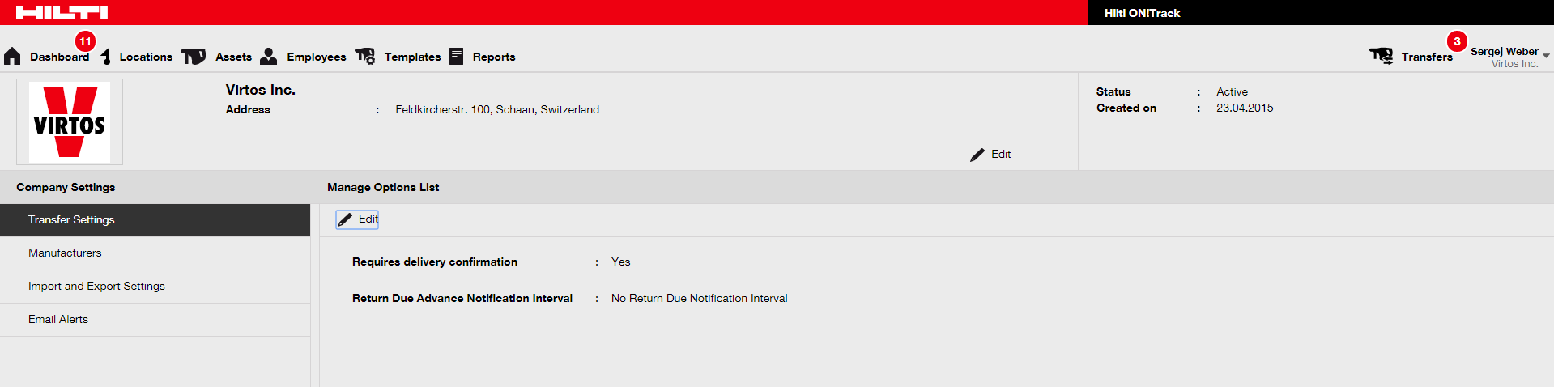

Miten sijainteja lisätään, muokataan ja poistetaan?
Sijainnit sisältävät kalustosijainnit tai niiden siirtokohteet. Ne ovat yleensä tiettyjä varastoja, työmaita, huoltokeskuksia tai ajoneuvoja. Seuraavat kysymykset antavat tietoa uusien sijaintien lisäämisestä sekä olemassa olevien sijaintien muokkaamisesta ja poistamisesta.

Miten uusi sijainti lisätään?
- Napsauta sijainnit pääsiirtymispalkissa.

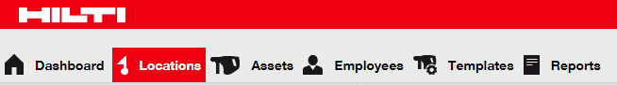

- Napsauta alasiirtymispalkin plus-kuvaketta ja näkyviin tulee tietojen syöttönäyttö.
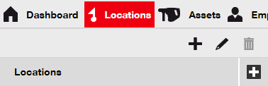

- Valitse uuden sijainnin pääsijainti napsauttamalla vastaavaa sijaintia (ts. varastoja, työmaita, jne.)
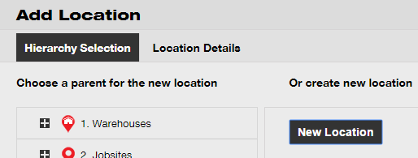

- Napsauta tallenna ja seuraava näytön alareunassa tietojen syöttämiseksi sijaintitietojen välilehteen.

- Syötä vaaditut tiedot sijaintitietojen välilehteen. Pakolliset kentät on merkitty punaisella, kaikkien tietojen syöttäminen on suositeltavaa.
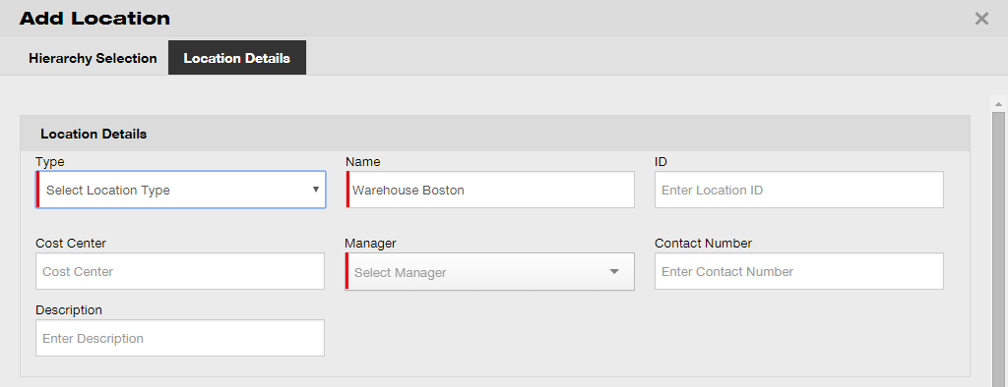

- Napsauta tallenna ja poistu tietojen syöttönäytön alareunassa uuden sijainnin lisäämiseksi.
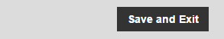

Miten sijaintia voidaan muuttaa?
- Napsauta sijainnit pääsiirtymispalkissa.

- Laajenna pystysuuntainen siirtymispalkki napsauttamalla plus-kuvaketta.
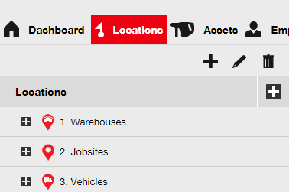

- Napsauta muokattavaa sijaintia.
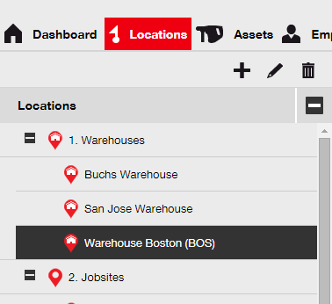

- Voit muuttaa valittua sijaintia napsauttamalla kynän kuvaketta. Sijaintiedot sisältävät muokkausnäyttö tulee näkyviin kuvakkeen napsauttamisen yhteydessä.

- Muokkaa sijaintitietoja tarpeen mukaan. Pakolliset kentät on merkitty punaisella, kaikkien tietojen syöttäminen on suositeltavaa.
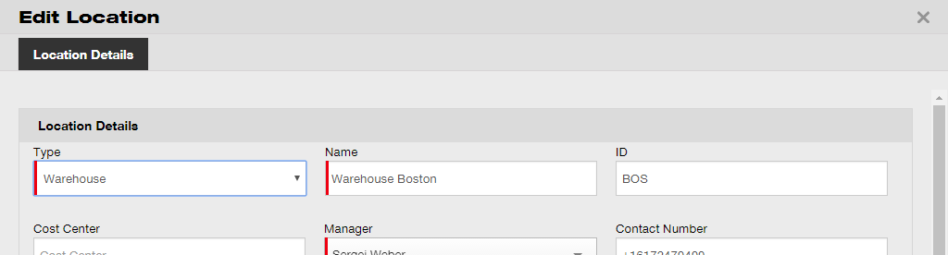

- Napsauta tallenna ja poistu muokkausnäytön alareunassa sijainnin muokkaamiseksi.

Miten sijainteja poistetaan?
Huomaa: sijaintia ei voi poistaa, jos siihen on määritetty kalustoa. Voit poistaa kyseiset sijainnit poistamalla ensin niihin määritetyt kalusto.

- Napsauta sijainnit pääsiirtymispalkissa.

- Laajenna sijaintitaulukko napsauttamalla plus-kuvaketta.

- Valitse poistettava sijainti sitä napsauttamalla.

- Poista valittu sijainti napsauttamalla roskakorin kuvaketta. Vahvistusnäyttö tulee näkyviin kuvakkeen napsauttamisen yhteydessä.

- Poista vastaava sijainti pysyvästi napsauttamalla kyllä. Voit peruuttaa poiston napsauttamalla ei.

Huomio: tietoja ei voi enää palauttaa, kun ne on poistettu!
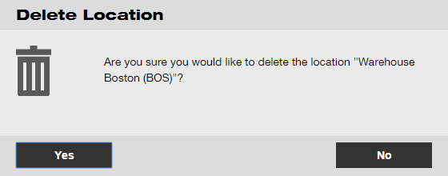

Miten pääsijainteja lisätään, muokataan ja poistetaan?
Pääsijainnit määrittävät sijaintityypit (ts. varastot, työmaat, ajoneuvot jne.). Seuraavat kysymykset antavat tietoa uusien pääsijaintien lisäämisestä sekä olemassa olevien pääsijaintien muokkaamisesta ja poistamisesta.

Miten uusi pääsijainti lisätään?
- Napsauta sijainnit pääsiirtymispalkissa.

- Napsauta alasiirtymispalkin plus-kuvaketta ja näkyviin tulee tietojen syöttönäyttö.

- Napsauta uusi sijainti, näkyviin tulee sijainnin nimen tekstikenttä.

- Syötä tekstikenttään uuden pääsijainnin nimi.
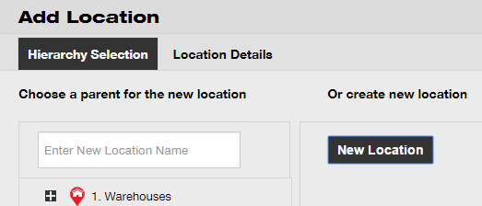

- Napsauta tallenna ja seuraava näytön alareunassa tietojen syöttämiseksi sijaintitietojen välilehteen.

- Syötä vaaditut tiedot sijaintitietojen välilehteen. Pakolliset kentät on merkitty punaisella, kaikkien tietojen syöttäminen on suositeltavaa.

Huomaa: pudotusvalikko “tyyppi” sisältää esimääritetyt sijaintityypit (esim. kontti, työmaa, sijaintiryhmä, ajoneuvo ja varasto). Valitse sijainnin tarkoitukseen parhaiten sopiva sijaintityyppi.
Sijainnin vastaavan valinta edellyttää, että henkilö on määritetty aikaisemmin ON!Trackissä. Voit määrittää henkilön valitsemalla valinnan “sijainnin vastaava” vastuiden pudostusvalikosta henkilön muokkaussivulla työntekijöiden kohdalla.

- Napsauta tallenna ja poistu tietojen syöttönäytön alareunassa uuden pääsijainnin lisäämiseksi.

Miten pääsijaintia voidaan muuttaa?
- Napsauta sijainnit pääsiirtymispalkissa.

- Napsauta muokattavaa pääsijaintia.

- Voit muuttaa valittua pääsijaintia napsauttamalla kynän kuvaketta. Sijaintiedot sisältävät muokkausnäyttö tulee näkyviin kuvakkeen napsauttamisen yhteydessä.

- Muokkaa pääsijaintitietoja tarpeen mukaan. Pakolliset kentät on merkitty punaisella, kaikkien tietojen syöttäminen on suositeltavaa.
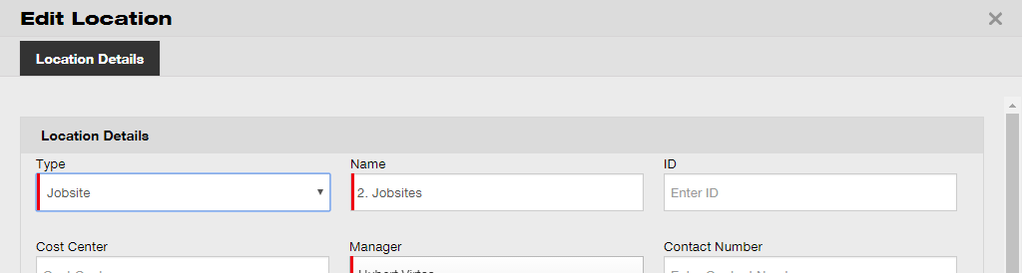

- Napsauta tallenna ja poistu muokkausnäytön alareunassa pääsijainnin muokkaamiseksi.

Miten pääsijainti voidaan poistaa?
Huomaa: pääsijaintia ei voi poistaa, jos siihen on määritetty kalustoa. Voit poistaa kyseiset sijainnit poistamalla ensin niihin määritetyt kalusto.

- Napsauta sijainnit pääsiirtymispalkissa.

- Valitse poistettava pääsijainti sitä napsauttamalla.

- Poista valittu pääsijainti napsauttamalla roskakorin kuvaketta. Vahvistusnäyttö tulee näkyviin kuvakkeen napsauttamisen yhteydessä.

- Poista vastaava sijainti pysyvästi napsauttamalla kyllä. Voit peruuttaa poiston napsauttamalla ei.

Huomio: tietoja ei voi enää palauttaa, kun ne on poistettu!

Miten kaluston lisäys, muokkaus, poisto, käytöstä poisto ja siirto tapahtuu?
Kalusto kattaa yleisenä terminä työkalut (esim. sähkötyökalut ja koneet), hyödykkeet (esim. suojakäsineet ja tikapuut) ja tarvikkeet (esim. ruuvit). Seuraavat kysymykset antavat tietoa uuden kaluston lisäämisestä sekä olemassa olevan kaluston muokkaamisesta, poistamisesta ja siirtämisestä.

Miten uusi kalusto lisätään?
Huomaa: vaikka kalusto voidaan lisätä eri tavoin, kuvaamme tässä yksinkertaisimman manuaalisen menettelytavan.
- Napsauta sijainnit pääsiirtymispalkissa.

- Lisää uusi kalusto napsauttamalla plus-kuvaketta (“lisää”), näkyviin tulee tietojen syöttönäyttö.
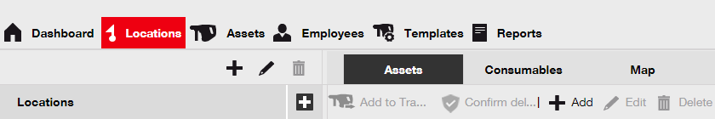

- Syötä vaaditut tiedot kalustoietojen välilehteen. Pakolliset kentät on merkitty punaisella, kaikkien tietojen syöttäminen on suositeltavaa. Selaa kalustoietojen välilehteä alas nähdäksesi kaikki pakolliset kentät.

Huomaa: skannauskoodi tarkoittaa yksilöllistä koodia, joka on merkitty kaluston viivakoodin sisältävään etikettiin. Vaihtoehtoinen koodi on henkilökohtaisesti valittu koodi, jonka on oltava yksilöllinen ja jota voidaan käyttää vain kerran.
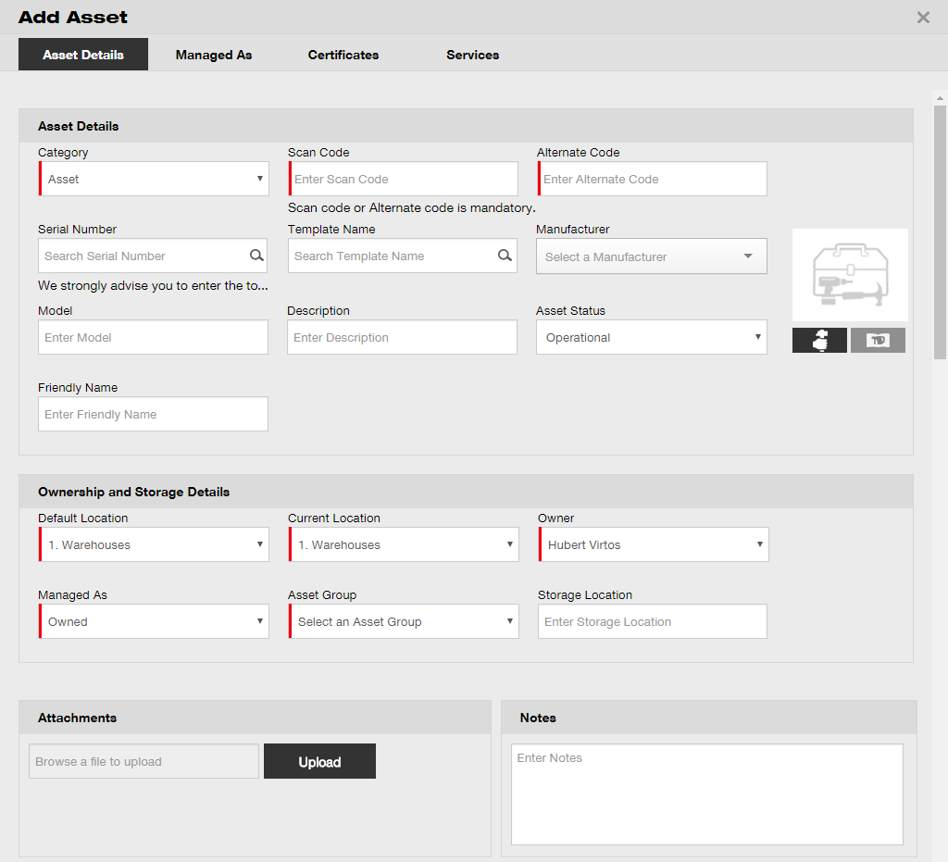

- Napsauta tallenna ja seuraava tietonäytön alareunassa tietojen syöttämiseksi hallintatietojen välilehteen.

- Syötä vaaditut tiedot hallintatietojen välilehteen, kaikkien tietojen syöttäminen on suositeltavaa.
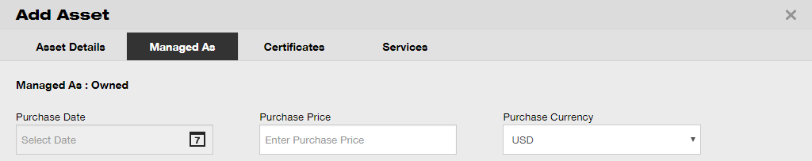

- Napsauta tallenna ja seuraava tietonäytön alareunassa tietojen syöttämiseksi todistuksien välilehteen.

- Valitse ja lisää vaaditut todistukset kalustoon todistuksien välilehdessä.

Huomaa: jotta todistukset voitaisiin lisätä tässä näytössä, ne on oltava lisätty tätä ennen ON!Trackiin. Voit lisätä todistuksia pääsiirtymiskohtien malleissa.
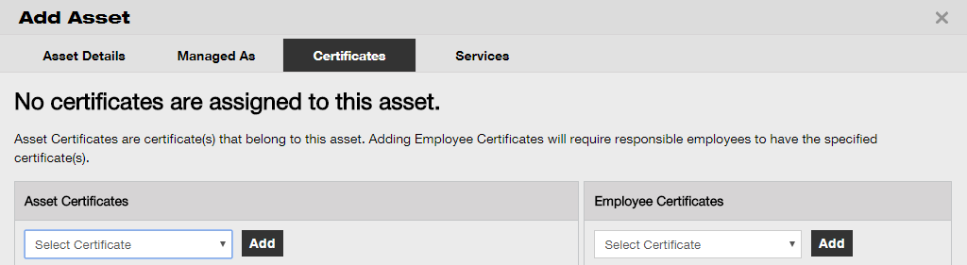

- Napsauta tallenna ja seuraava tietonäytön alareunassa tietojen syöttämiseksi Huollot-välilehteen.

- Valitse ja lisää vaaditut huollot kalustoon Huollot-välilehdessä.

Huomaa: jotta huollot voitaisiin lisätä tässä näytössä, ne on oltava lisätty tätä ennen ON!Trackiin. Voit lisätä huoltoja pääsiirtymiskohtien malleissa.
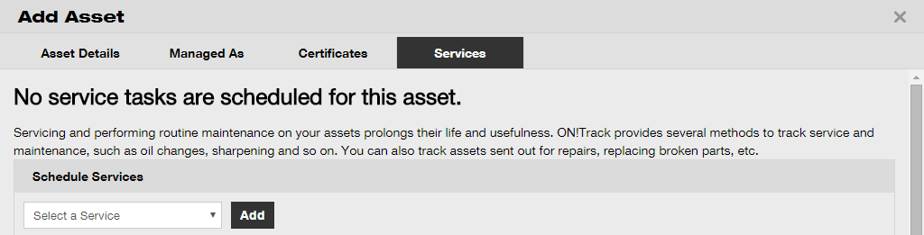

- Napsauta tallenna ja poistu tietojen syöttönäytön alareunassa uuden kaluston lisäämiseksi.

Miten Hiltin kalusto lisätään sarjanumeroa käyttämällä?
- Napsauta sijainnit pääsiirtymispalkissa.

- Lisää uusi kalusto napsauttamalla plus-kuvaketta (“lisää”), kuvakkeen napsauttamisen yhteydessä näkyviin tulee tietojen syöttönäyttö.

- Syötä Hilti-kaluston sarjanumero kalustoietojen välilehden sarjanumerokenttään.

Huomaa: vastaava sarjanumero näkyy välittömästi syöttämisen yhteydessä.
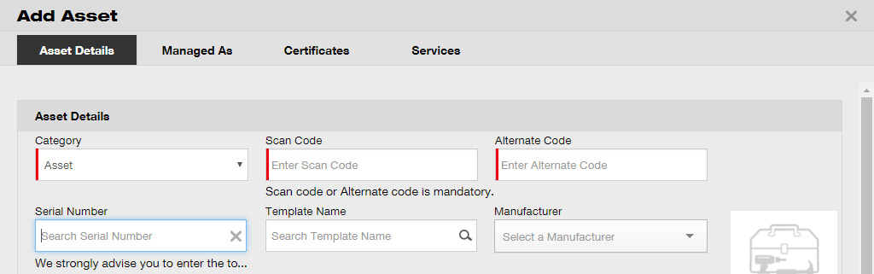

- Valitse pudotusvalikosta oikea sarjanumero, joka näkyy automaattisesti syöttämisen yhteydessä. Valitut kalustotiedot tulevat automaattisesti kalustoietoihin ja hallintatietojen välilehteen sarjanumeron valitsemisen yhteydessä.

Huomaa: pakolliset kentät on merkitty punaisella, kaikkien tietojen syöttäminen on suositeltavaa (erityisesti esim. sarjanumero, valmistaja ja malli).
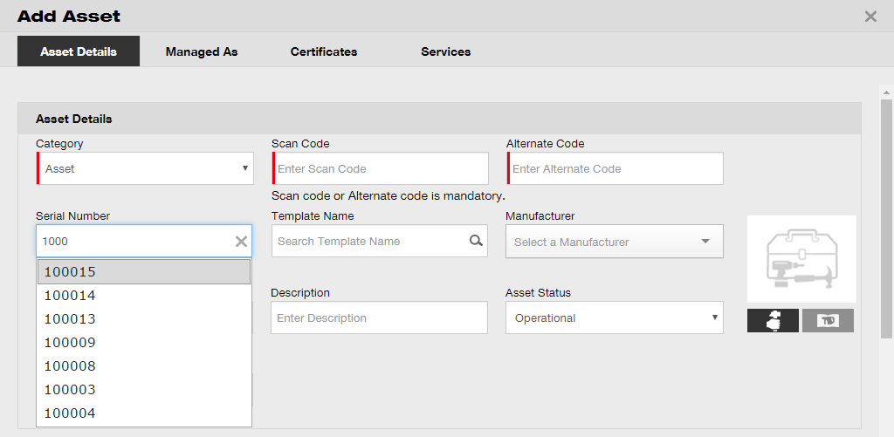

- Napsauta tallenna ja seuraava tietonäytön alareunassa tietojen syöttämiseksi hallintatietojen välilehteen.

- Syötä vaaditut tiedot hallintatietojen välilehteen, kaikkien tietojen syöttäminen on suositeltavaa.

- Napsauta tallenna ja seuraava tietonäytön alareunassa tietojen syöttämiseksi todistuksien välilehteen.

- Valitse ja lisää vaaditut todistukset kalustoon todistuksien välilehdessä.

Huomaa: jotta todistukset voitaisiin lisätä tässä näytössä, ne on oltava lisätty tätä ennen ON!Trackiin. Voit lisätä todistuksia pääsiirtymiskohtien malleissa.

- Napsauta tallenna ja seuraava tietonäytön alareunassa tietojen syöttämiseksi Huollot-välilehteen.

- Valitse ja lisää vaaditut huollot kalustoon Huollot-välilehdessä.

Huomaa: jotta huollot voitaisiin lisätä tässä näytössä, ne on oltava lisätty tätä ennen ON!Trackiin. Voit lisätä huoltoja pääsiirtymiskohtien malleissa.

- Napsauta tallenna ja poistu tietojen syöttönäytön alareunassa uuden kaluston lisäämiseksi.

Miten kalustoa lisätään massalatauksella?
- Valitse pudotusvalikosta yrityksen asetukset sovelluksen oikeassa yläkulmassa.
- Valitse tuo ja vie asetukset. 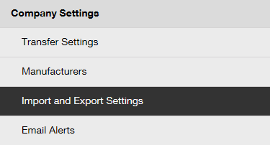
- Valitse peruskalusto ja napsauta lataa.
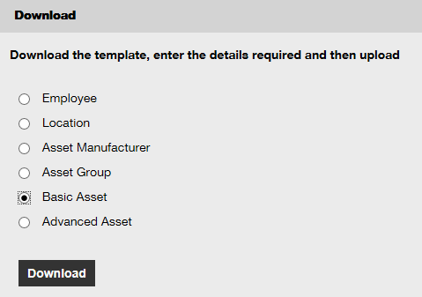
*tallenna Excel-malli haluamaasi sijaintiin.

- Avaa Excel-malli ja syötä kaikki ladattavat kalustotiedot. Sinisellä otsikolla merkityt sarakkeet ovat pakollisia kenttiä.
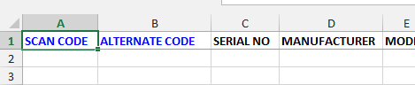

- Varmista ennen Excel-mallin tallentamista ja sulkemista, että kaikki tiedot on TEKSTI-muodossa.
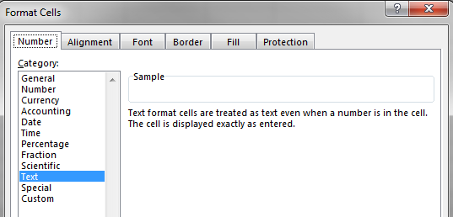

- Varmista ennen Excel-mallin tallentamista ja sulkemista, että kaikki tiedot on TEKSTI-muodossa.

Miten kalustoa muokataan?
- Napsauta kalusto pääsiirtymispalkissa.

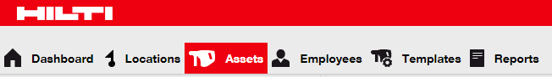

- Laajenna kalustoryhmien taulukko alla napsauttamalla plus-kuvaketta.
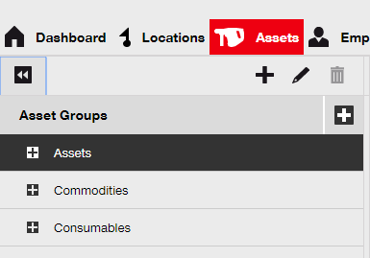

- Valitse kaluston alaryhmä, jossa muokattava kalusto sijaitsee.
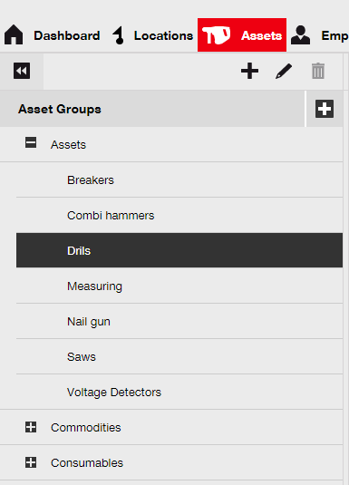

- Valitse muokattava kalusto rastittamalla vastaava ruutu.

Huomaa: voit muokata vain yhtä kalustoa kerrallaan.
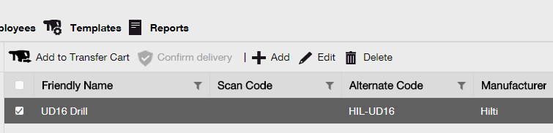

- Voit muuttaa valittua kalustoa napsauttamalla muokkaa. Kalustotiedot sisältävä muokkausnäyttö tulee näkyviin muokkaa-valinnan napsauttamisen jälkeen.

- Siirry vastaavaan välilehteen (kalustotiedot, hallintatiedot, jne.), jossa muokkaus on tarpeen ja muokkaa tietoja sen mukaisesti. Pakolliset kentät on merkitty punaisella, kaikkien tietojen syöttäminen on suositeltavaa.
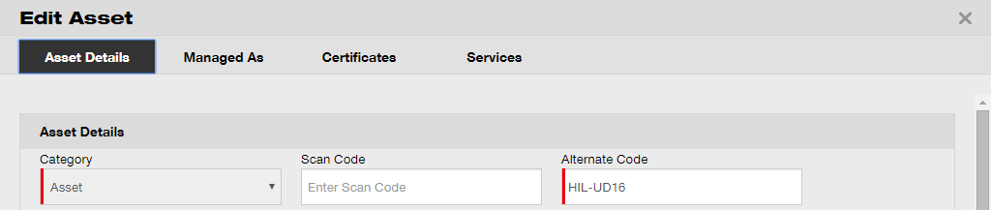

- Napsauta tallenna ja poistu muokkausnäytön alareunassa kaluston muokkaamiseksi.

Miten kaluston tilaa muutetaan Käytössä-tilasta Vaurioitunut-, Korjauksessa-, Hukattu- tai Varastettu- tai Poistettu käytöstä -tilaan?
- Napsauta kalusto pääsiirtymispalkissa.

- Laajenna kalustoryhmien taulukko alla napsauttamalla plus-kuvaketta.

- Valitse kaluston alaryhmä, jossa sijaitsee se kalusto, jonka tilaa halutaan muuttaa.

- Valitse kalusto tilan muutosta varten rastittamalla vastaava ruutu.

Huomaa: voit käsitellä vain yhtä kalustoa kerrallaan.

- Kalustotiedot sisältävä muokkausnäyttö tulee näkyviin muokkaa-valinnan napsauttamisen yhteydessä.

- Valitse kalustotilan pudotusvalikon kalustotiedot-välilehdessä haluamasi kaluston tila: vaurioitunut, korjauksessa, hukattu tai varastettu tai poistettu käytöstä.

Huomaa: Käytössä-tila on kaluston esimääritetty tila.
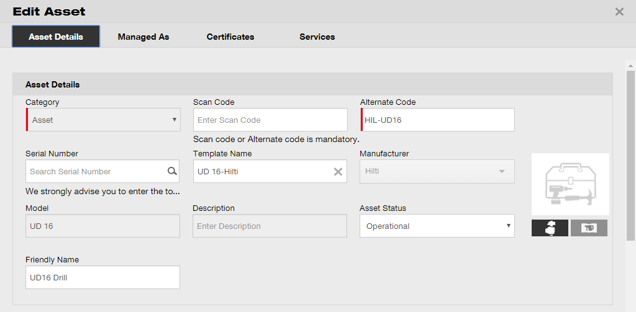

- Napsauta tallenna ja poistu muokkausnäytön alareunassa kaluston muokkaamiseksi.

Miten kalusto poistetaan?
- Napsauta kalusto pääsiirtymispalkissa.

- Laajenna kalustoryhmien taulukko alla napsauttamalla plus-kuvaketta.

- Valitse kaluston alaryhmä, jossa poistettava kalusto sijaitsee.

- Valitse poistettava kalusto rastittamalla vastaava ruutu.

Huomaa: jos kalustoa on siirretty kerran, sitä ei voi poistaa, vaan se voidaan ainoastaan poistaa käytöstä. Hyödykkeitä tai tarvikkeita ei myöskään voi poistaa ja/tai poistaa käytöstä, jos niiden lukumäärä on jokin muu kuin 0.

- Poista valittu kalusto napsauttamalla roskakorin kuvaketta ("poista"). Vahvistusnäyttö tulee näkyviin kuvakkeen napsauttamisen jälkeen.

- Poista vastaava kalusto pysyvästi napsauttamalla kyllä. Voit peruuttaa poiston napsauttamalla ei.

Huomio: tietoja ei voi enää palauttaa, kun ne on poistettu!
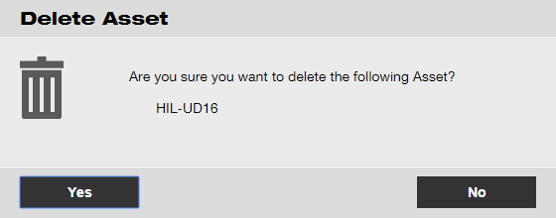

Miten kalusto siirretään toiseen sijaintiin?
- Napsauta kalusto pääsiirtymispalkissa.

- Laajenna kalustoryhmien taulukko alla napsauttamalla plus-kuvaketta.

- Valitse kaluston alaryhmä, jossa siirrettävä kalusto sijaitsee.

- Valitse siirrettävä kalusto rastittamalla vastaava ruutu.
Vinkki: voit valita useamman kaluston niiden siirtämiseksi yhdellä kertaa. Kaikki siirtokorissa olevat kalusto siirretään samaan sijaintiin. Jos haluat siirtää kalustoa eri sijainteihin, toista toimenpide kunkin sijainnin kohdalla.

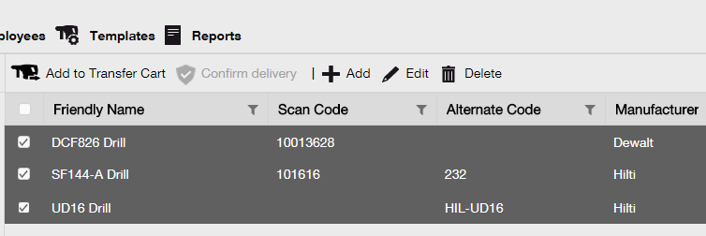

- Lisää valittu kalusto siirtokoriin napsauttamalla lisää siirtokoriin.

- Napsauta siirrot pääsiirtymispalkissa, kun olet lisännyt kaluston siirtokoriin.
Huomaa: punaisessa ympyrässä oleva numero osoittaa siirtokoriin lisätyn kaluston määrän.

- Laajenna sijaintitaulukko napsauttamalla plus-kuvaketta.
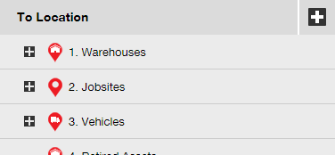

- Valitse sijainti, johon haluat siirtää kaluston/kalusto.
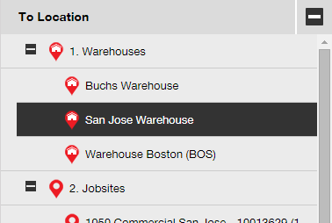

- Valitse kaluston palautuspäivämäärä napsauttamalla kalenterin kuvaketta.

Huomaa: palautuspäivä on valinnainen kenttä.
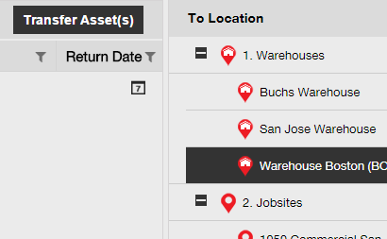

- Valitse palautuspäivä päivämäärän valitsimesta.
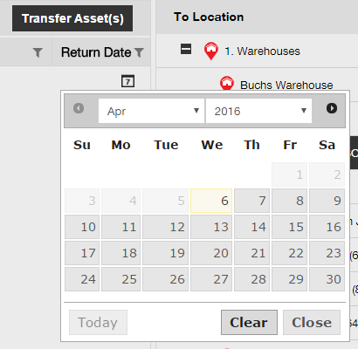

- Siirrä kalusto/kalusto valittuun sijaintiin napsauttamalla siirrä kalusto. Vahvistusnäyttö tulee näkyviin napsauttamisen yhteydessä.
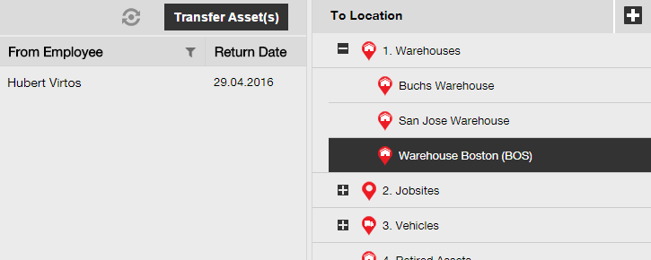

- Siirrä kalusto valittuun sijaintiin napsauttamalla vahvista. Voit peruuttaa siirron napsauttamalla Peruuta.

Huomaa: kaikki siirtokorissa olevat kalusto siirretään samaan sijaintiin. Jos haluat siirtää kalustoa eri sijainteihin, toista toimenpide kunkin sijainnin kohdalla.
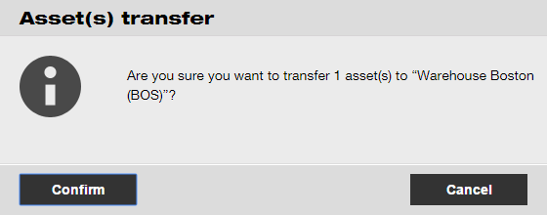

Vaihtoehtoinen tapa siirtää kalustoa toiseen sijaintiin:

- Napsauta siirrot pääsiirtymispalkissa.

- Syötä siirrettävän kaluston skannauskoodi / vaihtoehtoinen koodi.
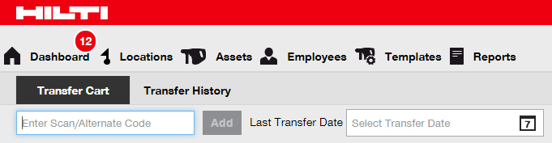

- Siirrä vastaava kalusto siirtokoriin napsauttamalla lisää.

Huomaa: jo siirtotilassa olevia kalustoa ei voi lisätä siirtokoriin, sillä se tarkoittaa ettei siirtoa ole vielä vahvistettu.
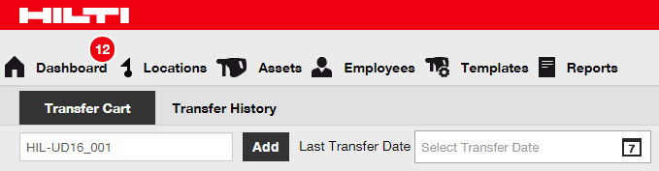

- Laajenna sijaintitaulukko napsauttamalla plus-kuvaketta.

- Valitse sijainti, johon haluat siirtää kaluston/kalusto.

- Valitse kaluston palautuspäivämäärä napsauttamalla kalenterin kuvaketta.

Huomaa: palautuspäivä on valinnainen kenttä.

- Valitse palautuspäivä päivämäärän valitsimesta.

- Siirrä kalusto valittuun sijaintiin napsauttamalla siirrä kalusto. Vahvistusnäyttö tulee näkyviin napsauttamisen jälkeen.

- Siirrä kalusto valittuun sijaintiin napsauttamalla vahvista. Voit peruuttaa siirron napsauttamalla Peruuta.

Huomaa: kaikki siirtokorissa olevat kalusto siirretään samaan sijaintiin. Jos haluat siirtää kalustoa eri sijainteihin, toista toimenpide kunkin sijainnin kohdalla.

Miten löydän siirretyn kaluston?
Huomaa: vaikka siirretty kalusto voidaan hakea eri tavoin, kuvaamme tässä yksinkertaisimman menettelytavan.

- Napsauta kalusto pääsiirtymispalkissa.

- Avaa kalustoyhteenvetonäyttö napsauttamalla kalustoryhmiä.

- Voit hakea siirretyn kaluston napsauttamalla hakukenttää.
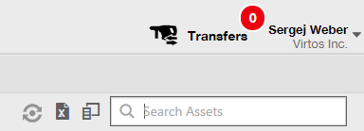

- Syötä kalustotiedot hakukenttään (esim. skannaus- tai vaihtoehtoinen koodi) sen löytämiseksi luettelosta. Vastaavat tiedot (merkitty punaisella) tulevat näkyviin välittömästi syöttämisen aikana.

Huomaa: tiedot, jotka eivät vastaa hakutermiä, poistuvat automaattisesti näkyvistä. Voit näyttää kaikki tiedot (esim. kaikki luettelon kalusto) poistamalla hakutermin hakukentästä napsauttamalla hakukentän oikealla puolella olevaa x-kuvaketta.
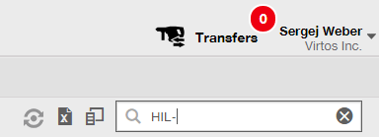
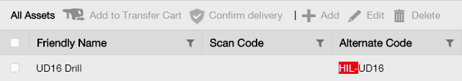

Miten toimitettu kalusto vahvistetaan?
- Napsauta kalusto pääsiirtymispalkissa, kuin kalusto on toimitettu.

Huomaa: toimitusvahvistuksien oikeaoppinen käyttö edellyttää, että tämä toiminto on kytketty päälle aikaisemmin.

- Avaa kalustoyhteenvetonäyttö napsauttamalla kalustoryhmiä.

- Voit hakea siirretyn kaluston napsauttamalla hakukenttää.

- Syötä kalustotiedot hakukenttään (esim. skannaus- tai vaihtoehtoinen koodi) sen löytämiseksi luettelosta. Vastaavat tiedot (merkitty punaisella) tulevat näkyviin välittömästi syöttämisen aikana.

Huomaa: tiedot, jotka eivät vastaa hakutermiä, poistuvat automaattisesti näkyvistä. Voit näyttää kaikki tiedot (esim. kaikki luettelon kalusto) poistamalla hakutermin hakukentästä napsauttamalla hakukentän oikealla puolella olevaa x-kuvaketta.

- Valitse kalusto toimituksen vahvistusta varten rastittamalla vastaava ruutu.
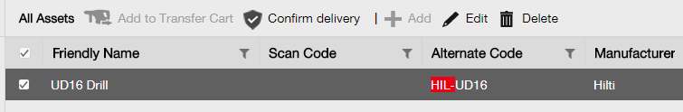

- Napsauta vahvista toimitus. Vahvistusnäyttö tulee näkyviin napsauttamisen jälkeen.

- Vahvista kaluston vastaanotto napsauttamalla vahvista kaluston toimitus. Voit peruuttaa vahvistuksen napsauttamalla ei.
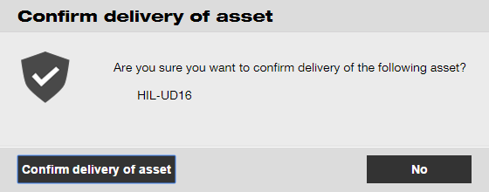

Miten voin tarkistaa siirretyn kaluston siirtotiedot?
- Napsauta siirrot pääsiirtymispalkissa.

- Tarkista kaikki siirtotiedot napsauttamalla siirtotietojen välilehteä.
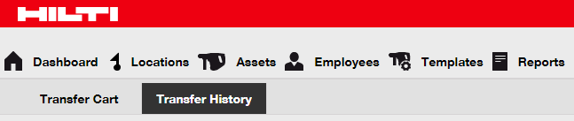

Miten voin näyttää kaikki kalusto yhdellä kertaa?
- Napsauta kalusto pääsiirtymispalkissa.

- Napsauta kalustoryhmät, koko kalustosi näkyy oikealla puolella olevassa taulukossa luettelossa.

Miten tarvikkeita lisätään varastoon?
- Napsauta sijainnit pääsiirtymispalkissa.

- Valitse Tarvikkeet-välilehti alasiirtymispalkissa.
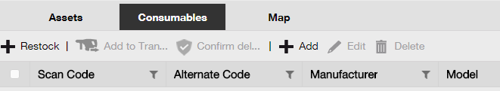

- Napsauta plus-kuvaketta ("lisää varastoon") ja näkyviin tulee tietojen syöttönäyttö.

- Syötä vastaavien tarvikkeiden skannausnumero ja napsauta lisää.
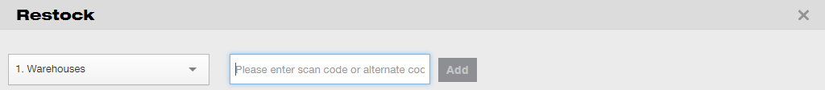

- Syötä vaaditut tiedot. Pakolliset kentät on merkitty punaisella, kaikkien tietojen syöttäminen on suositeltavaa.
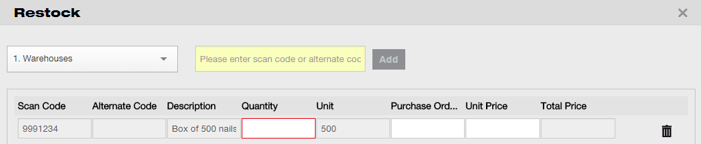

- Napsauta tallenna tietojen syöttönäytön alareunassa vastaavan tarvikkeen lisäämiseksi varastoon.

Miten työntekijöitä lisätään, muokataan ja poistetaan?
Työntekijät ovat kaluston käyttäjiä. Seuraavat kysymykset antavat tietoa uusien työntekijöiden lisäämisestä sekä olemassa olevien työntekijöiden muokkaamisesta ja poistamisesta.
Huomaa: ON!Track-sovelluksen käyttömahdollisuutesi määrittää valtuutusmalli. Jos haluat tähän muutoksia, ota yhteyttä paikalliseen ylläpitäjään.

Miten uusi työntekijä lisätään?
- Napsauta työntekijät pääsiirtymispalkissa.

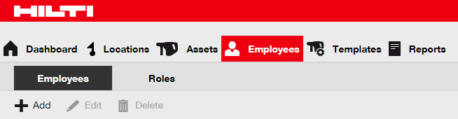

- Lisää uusi työntekijä napsauttamalla plus-kuvaketta (“lisää”), kuvakkeen napsauttamisen jälkeen näkyviin tulee tietojen syöttönäyttö.

- Syötä vaaditut tiedot työntekijätietojen välilehteen. Pakolliset kentät on merkitty punaisella, kaikkien tietojen syöttäminen on suositeltavaa.
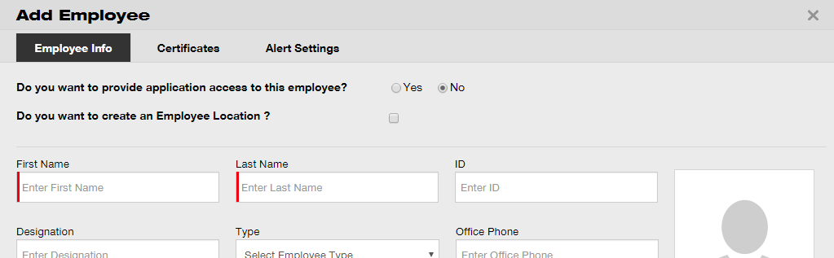

- Napsauta tallenna ja seuraava tietonäytön alareunassa tietojen syöttämiseksi todistuksien välilehteen.

- Valitse ja lisää vaaditut todistukset työntekijään todistuksien välilehdessä.

Huomaa: jotta todistukset voitaisiin lisätä tässä näytössä, ne on oltava lisätty tätä ennen ON!Trackiin. Voit lisätä todistuksia pääsiirtymiskohtien malleissa.

- Napsauta tallenna ja seuraava tietonäytön alareunassa tietojen syöttämiseksi hälytysasetuksien välilehteen.

- Valitse sähköposti-ilmoitukset työntekijälle rastittamalla vastaavat ruudut hälytysasetuksien välilehdessä.

Huomaa: seuraavat sähköposti-ilmoitukset ovat valittavissa: erääntynyt kalusto, kaluston HSE-tarkistus, työntekijän HSE-tarkistus, erääntynyt vuokraus, palautuspäivä, erääntynyt huolto, varastoilmoitus ja takuun erääntyminen.

Jos valintaruudut näkyvät harmaina, sähköposti-ilmoitukset on poistettu käytöstä. Voit ottaa sähköposti-ilmoitukset käyttöön ottamalla yhteyttä paikalliseen ylläpitäjään.
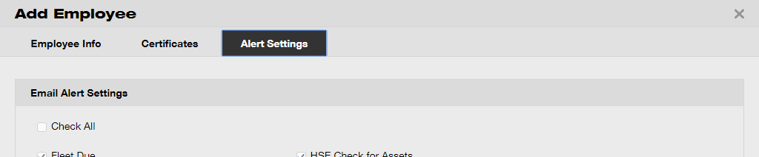

- Napsauta tallenna ja poistu tietojen syöttönäytön alareunassa uuden työntekijän lisäämiseksi.

Miten uutta työntekijää muokataan?
- Napsauta työntekijät pääsiirtymispalkissa.

- Valitse muokattava työntekijä rastittamalla vastaava ruutu.
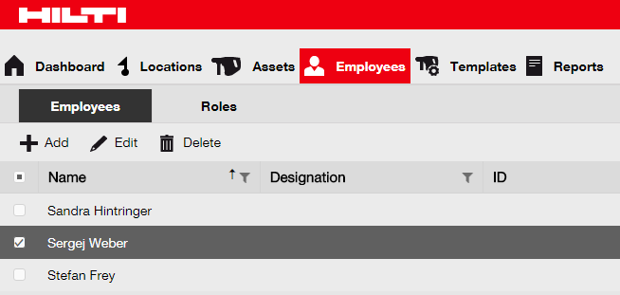

- Voit muuttaa valittua työntekijää napsauttamalla kynän kuvaketta ("muokkaa"). Työntekijän tiedot sisältävä muokkausnäyttö tulee näkyviin napsauttamisen jälkeen.

- Siirry vastaavaan välilehteen (työntekijätiedot, roolien määritys, jne.), jossa muokkaus on tarpeen ja muokkaa tietoja sen mukaisesti. Pakolliset kentät on merkitty punaisella, kaikkien tietojen syöttäminen on suositeltavaa.
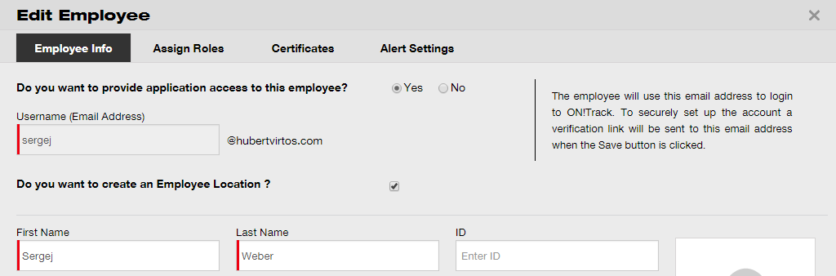

- Napsauta tallenna ja poistu muokkausnäytön alareunassa työntekijän muokkaamiseksi.

Miten uusi työntekijä poistetaan?
- Napsauta työntekijät pääsiirtymispalkissa.

- Valitse poistettava työntekijä rastittamalla vastaava ruutu.

- Poista valittu työntekijä napsauttamalla roskakorin kuvaketta ("poista"). Vahvistusnäyttö tulee näkyviin kuvakkeen napsauttamisen jälkeen.

- Poista vastaava työntekijä pysyvästi napsauttamalla kyllä. Voit peruuttaa poiston napsauttamalla ei.

Huomio: tietoja ei voi enää palauttaa, kun ne on poistettu!
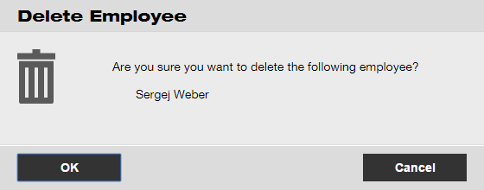

Miten todistuksia lisätään, muokataan ja poistetaan?
Todistukset osoittavat, että kalustoa voidaan käyttää tiettyyn tehtävään tai että työntekijät voivat suorittaa tiettyjä tehtäviä. Seuraavat kysymykset antavat tietoa uusien todistuksien lisäämisestä sekä olemassa olevien todistuksien muokkaamisesta ja poistamisesta.

Miten uusia todistuksia lisätään?
- Napsauta mallit pääsiirtymispalkissa.

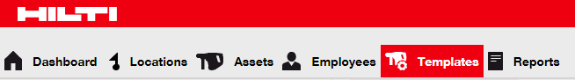

- Valitse Todistukset-välilehti alasiirtymispalkissa.
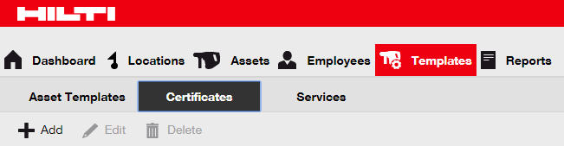

- Lisää uusi todistus napsauttamalla plus-kuvaketta (“lisää”), kuvakkeen napsauttamisen jälkeen näkyviin tulee tietojen syöttönäyttö.

- Syötä vaaditut tiedot. Pakolliset kentät on merkitty punaisella, kaikkien tietojen syöttäminen on suositeltavaa.
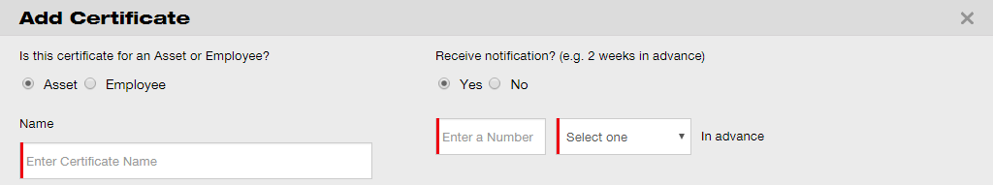

- Napsauta tallenna tietojen syöttönäytön alareunassa uuden todistuksen lisäämiseksi.

Miten todistuksia muokataan?
- Napsauta mallit pääsiirtymispalkissa.

- Valitse Todistukset-välilehti alasiirtymispalkissa.

- Valitse muokattava todistus rastittamalla vastaava ruutu.
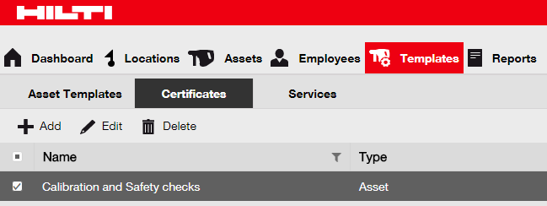

- Voit muuttaa valittua todistusta napsauttamalla kynän kuvaketta ("muokkaa"). Todistustiedot sisältävä muokkausnäyttö tulee näkyviin napsauttamisen jälkeen.

- Muokkaa todistuksen tietoja tarpeen mukaan. Pakolliset kentät on merkitty punaisella, kaikkien tietojen syöttäminen on suositeltavaa.
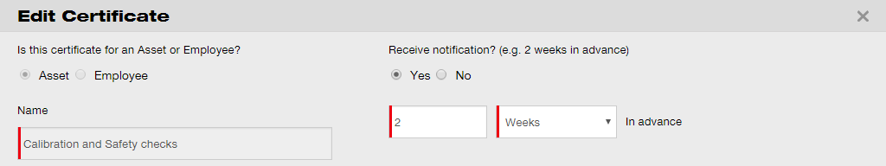

- Napsauta tallenna muokkausnäytön alareunassa todistuksen muokkaamiseksi.

Miten todistuksia poistetaan?
Huomaa: työntekijälle ja/tai kalustolle määritettyjä todistuksia ei voi poistaa. Voit poistaa kyseiset todistukset poistamalla ensin niiden määritykset.

- Napsauta mallit pääsiirtymispalkissa.

- Valitse Todistukset-välilehti alasiirtymispalkissa.

- Valitse poistettava todistus rastittamalla vastaava ruutu.

- Poista valittu todistus napsauttamalla roskakorin kuvaketta ("poista"). Vahvistusnäyttö tulee näkyviin kuvakkeen napsauttamisen jälkeen.

- Poista vastaava todistus pysyvästi napsauttamalla kyllä. Voit peruuttaa poiston napsauttamalla ei.

Huomio: tietoja ei voi enää palauttaa, kun ne on poistettu!
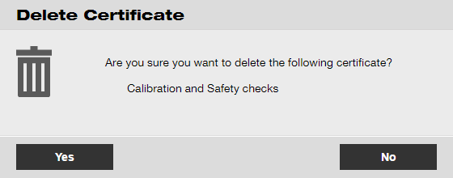

Miten huoltoja lisätään, muokataan ja poistetaan?
Huollot ovat huoltotehtäviä, jotka tulee suorittaa (usein säännöllisesti) kaluston käytettävyyden varmistamiseksi. Seuraavat kysymykset antavat tietoa uusien huoltojen lisäämisestä sekä olemassa olevien työntekijöiden muokkaamisesta ja poistamisesta.

Miten uusi huolto lisätään?
- Napsauta mallit pääsiirtymispalkissa.

- Valitse Huollot-välilehti alasiirtymispalkissa.
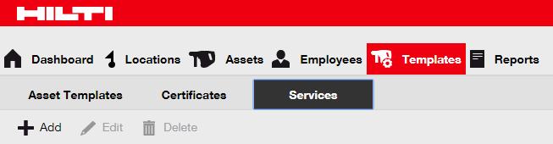

- Lisää uusi huolto napsauttamalla plus-kuvaketta (“lisää”), napsauttamisen jälkeen näkyviin tulee tietojen syöttönäyttö.

- Syötä vaaditut tiedot. Pakolliset kentät on merkitty punaisella, kaikkien tietojen syöttäminen on suositeltavaa.
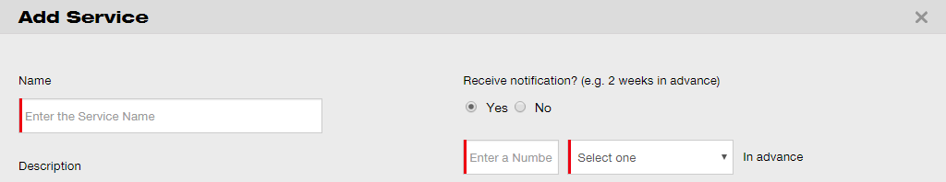

- Napsauta tallenna tietojen syöttönäytön alareunassa uuden todistuksen lisäämiseksi.

Miten huoltoa muokataan?
- Napsauta mallit pääsiirtymispalkissa.

- Valitse Huollot-välilehti alasiirtymispalkissa.

- Valitse muokattava huolto rastittamalla vastaava ruutu.
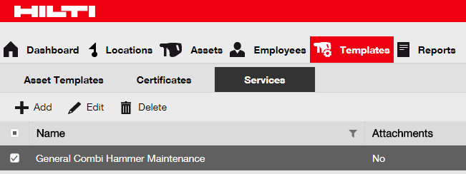

- Voit muuttaa valittua huoltoa napsauttamalla kynän kuvaketta ("muokkaa"). Huoltotiedot sisältävä muokkausnäyttö tulee näkyviin napsauttamisen jälkeen.

- Muokkaa huoltotietoja tarpeen mukaan. Pakolliset kentät on merkitty punaisella, kaikkien tietojen syöttäminen on suositeltavaa.
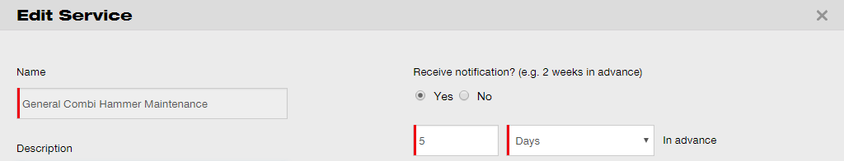

- Napsauta tallenna muokkausnäytön alareunassa huollon muokkaamiseksi.

Miten huoltoja poistetaan?
Huomaa: huoltoja ei voi poistaa, jos siihen on määritetty kalustoa. Voit poistaa kyseiset huollot poistamalla ensin niihin määritetyt kalusto.

- Napsauta mallit pääsiirtymispalkissa.

- Valitse Huollot-välilehti alasiirtymispalkissa.

- Valitse poistettava huolto rastittamalla vastaava ruutu.

- Poista valittu huolto napsauttamalla roskakorin kuvaketta ("poista"). Vahvistusnäyttö tulee näkyviin kuvakkeen napsauttamisen jälkeen.

- Poista vastaava huolto pysyvästi napsauttamalla kyllä. Voit peruuttaa poiston napsauttamalla ei.

Huomio: tietoja ei voi enää palauttaa, kun ne on poistettu!
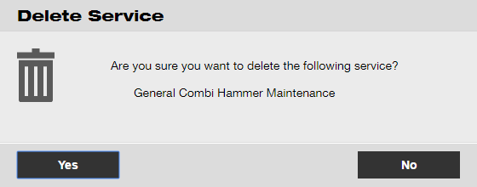

Miten malleja lisätään, muokataan ja poistetaan ja miten siihen määritetään todistuksia tai huoltoja?
Malli on sarja esimääritettyjä tietoja, jotka kuvaavat kalustoyypin ja mahdollistavat lisäkaluston ylläpitämisen ja syöttämisen tehokkaasti samoja ominaisuuksia käyttäen. Seuraavat kysymykset antavat tietoa uusien mallien lisäämisestä, olemassa olevien mallien muokkaamisesta ja poistamisesta sekä huoltojen ja todistusten määrittämisestä malleihin.

Miten uusi malli voidaan lisätä?
- Napsauta mallit pääsiirtymispalkissa.

- Lisää uusi malli napsauttamalla plus-kuvaketta (“lisää”), napsauttamisen jälkeen näkyviin tulee tietojen syöttönäyttö.
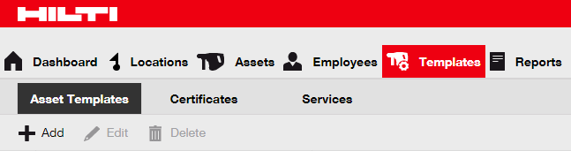

- Syötä vaaditut tiedot mallitietojen välilehteen. Pakolliset kentät on merkitty punaisella, kaikkien tietojen syöttäminen on suositeltavaa.
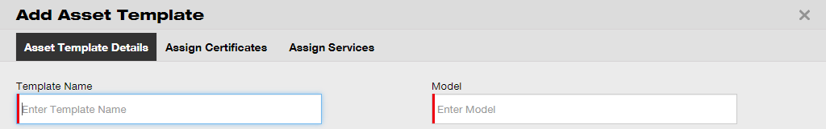

- Napsauta tallenna ja seuraava tietonäytön alareunassa tietojen syöttämiseksi Määritä todistukset -välilehteen.

- Valitse ja lisää vaaditut todistukset malliin Määritä todistukset -välilehdessä.

Huomaa: jotta todistukset voitaisiin lisätä tässä näytössä, ne on oltava lisätty tätä ennen ON!Trackiin. Voit lisätä todistuksia Todistukset-välilehteen pääsiirtymiskohtien malleissa.
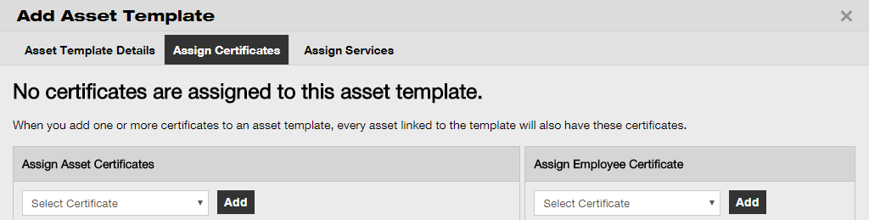

- Napsauta tallenna ja seuraava tietonäytön alareunassa tietojen syöttämiseksi Määritä huollot -välilehteen.

- Valitse ja lisää vaaditut huollot malliin Määritä huollot -välilehdessä.

Huomaa: jotta huollot voitaisiin lisätä tässä näytössä, ne on oltava lisätty tätä ennen ON!Trackiin. Voit lisätä huoltoja Huollot-välilehdessä pääsiirtymiskohtien malleissa.
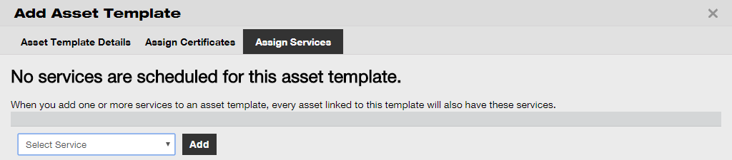

- Napsauta tallenna ja poistu tietojen syöttönäytön alareunassa uuden mallin lisäämiseksi.

Miten mallia voidaan muuttaa?
Huomaa: mallien nimiä ei voida muuttaa niiden luomisen jälkeen.

- Napsauta mallit pääsiirtymispalkissa.

- Valitse muokattava malli rastittamalla vastaava ruutu.
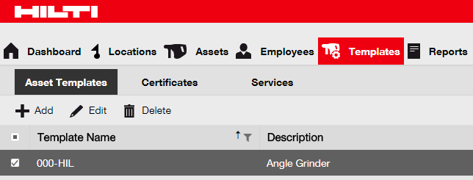

- Voit muuttaa valittua mallia napsauttamalla muokkaa. Mallitiedot sisältävä muokkausnäyttö tulee näkyviin napsauttamisen jälkeen.

- Siirry vastaavaan välilehteen (ts. kalustomallin tiedot, määritä todistukset, määritä huollot jne.), jossa muokkaus on tarpeen ja muokkaa tietoja sen mukaisesti. Pakolliset kentät on merkitty punaisella, kaikkien tietojen syöttäminen on suositeltavaa.
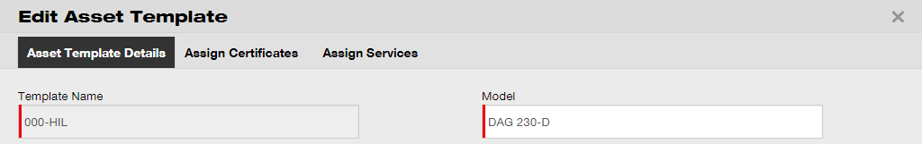

- Napsauta tallenna ja poistu muokkausnäytön alareunassa kaluston muokkaamiseksi.

Miten malli voidaan poistaa?
Huomaa: mallia ei voi poistaa, jos siihen on määritetty kalustoa. Voit poistaa kyseiset mallit poistamalla ensin niihin määritetyt kalusto.

- Napsauta mallit pääsiirtymispalkissa.

- Valitse poistettava malli rastittamalla vastaava ruutu.

- Poista valittu malli napsauttamalla roskakorin kuvaketta ("poista"). Vahvistusnäyttö tulee näkyviin kuvakkeen napsauttamisen jälkeen.

- Poista vastaava malli pysyvästi napsauttamalla kyllä. Voit peruuttaa poiston napsauttamalla ei.

Huomio: tietoja ei voi enää palauttaa, kun ne on poistettu!
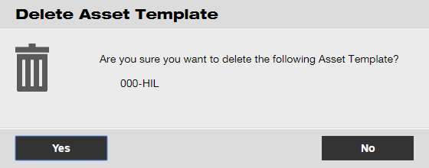

Miten todistus tai huolto määritetään malliin?
- Napsauta mallit pääsiirtymispalkissa.

- Valitse malli rastittamalla vastaava ruutu.

- Napsauta muokkaa. Mallitiedot sisältävä muokkausnäyttö tulee näkyviin napsauttamisen jälkeen.

- Määritä kaluston/työntekijän todistukset malliin napsauttamalla Määritä todistukset -välilehteä.
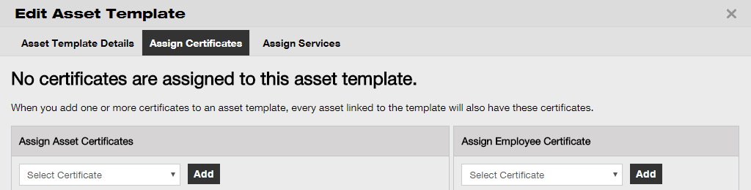

- Valitse ja lisää vaaditut todistukset malliin.

Huomaa: jotta todistukset voitaisiin lisätä tässä näytössä, ne on oltava lisätty tätä ennen ON!Trackiin. Voit lisätä todistuksia Todistukset-välilehteen pääsiirtymiskohtien malleissa.

- Napsauta tallenna ja seuraava muokkausnäytön alareunassa tietojen syöttämiseksi Määritä huollot -välilehteen.

- Valitse ja lisää vaaditut huollot malliin.

Huomaa: jotta huollot voitaisiin lisätä tässä näytössä, ne on oltava lisätty tätä ennen ON!Trackiin. Voit lisätä huoltoja Huollot-välilehdessä pääsiirtymiskohtien malleissa.
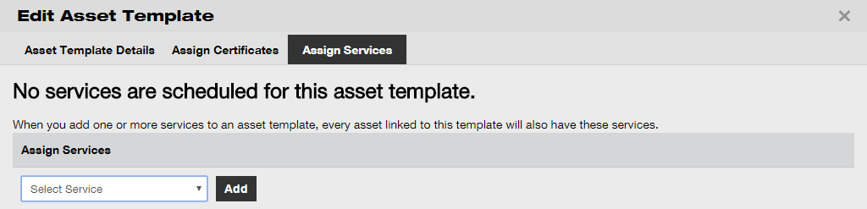

- Napsauta tallenna ja poistu tietojen syöttönäytön alareunassa uuden mallin lisäämiseksi.

Yleistietoa ON!Trackista
Seuraavat kysymykset antavat lisätietoa taulukkojen selaamisesta, hakemisesta sekä suodattamisesta, lajittelemisesta ja mukauttamisesta ON!Trackissä.

Miten sovelluksessa navigoidaan?
- Napsauta vastaavia pääsiirtymiskohtia, ts. käyttöliittymää, sijaintia, kalustoa, työntekijöitä, malleja ja raportteja nähdäksesi haluamasi tiedot. Valitut pääsiirtymiskohdat näkyvät punaisella korostettuina

- Napsauta vastaavia navigoinnin välilehtiä (ts. kalustotiedot, hallintatiedot, todistukset ja huollot) tai napsauta tallenna jaseuraava valintanäytön alareunassa siirtyäksesi seuraavaan välilehteen haluamiesi tietojen näyttämiseksi. Valitut välilehdet näkyvät mustalla korostettuina.
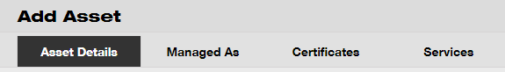

- Laajenna selaustiedot alle napsauttamalla suurta plus-kuvaketta alasiirtymispalkissa tai laajenna selaustiedot pääsijainnin mukaan napsauttamalla pientä plus-kuvaketta sisällön näyttämiseksi.

- Napsauta vastaavia toimintokuvakkeita (esim. lisää, muokkaa ja poista) haluamiesi toimintojen suorittamiseksi.

Huomaa: toimintokuvakkeissa voi olla etiketti tai se voi puuttua niistä. Kyseinen etiketti määrittää toiminnon nimen. Harmaana näkyvät toimintokuvakkeet ovat käytöstä poistettuja toimintoja. Voit useimmiten aktivoida vastaavan toimintokuvakkeen valitsemalla kaluston, sijainnin tai työntekijän.

- Vahvista tai peruuta toiminto napsauttamalla kyllä tai ei (esim. sijainnin poisto).

Huomio: tietoja ei voi enää palauttaa, kun ne on poistettu!

Miten tietoja haetaan?
Huomaa: vaikka voit hakea tietoja eri paikoista, tässä esitetään hakutoiminnon yleiset käyttötavat.

- Napsauta hakukenttää näytössä, jossa haluat hakea tietoja, esim. sijainnin välilehti pääsiirtymispalkissa kaluston hakemiseksi.

- Syötä hakukohde hakukenttään. Vastaavat hakutulokset (merkitty punaisella) tulevat välittömästi näkyviin syöttämisen aikana.

Huomaa: tiedot, jotka eivät vastaa hakutermiä, poistuvat automaattisesti näkyvistä. Voit näyttää kaikki tiedot (esim. kaikki luettelon kalusto) poistamalla hakutermin hakukentästä napsauttamalla hakukentän oikealla puolella olevaa x-kuvaketta.
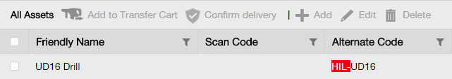

Miten taulukkoja suodatetaan?
- Napsauta suppilon kuvaketta. Napsauttamisen jälkeen näkyviin tulee pieni näyttö saatavilla olevilla suodatusehdoilla.
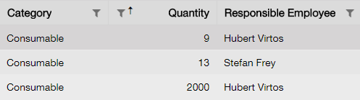

- Merkitse suodatusehdot rastittamalla vastaavat valintaruudut. Sarakkeessa näkyvät vain suodatukseen pohjautuvat tiedot.

Huomaa: suurempi musta suppilon kuvake ilmoittaa käytössä olevasta suodatuksesta.
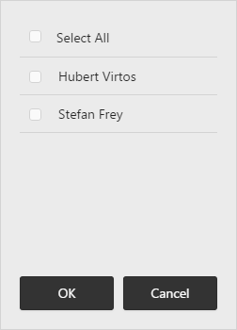

Miten taulukkoja lajitellaan?
- Napsauta sarakkeen otsikkoa vastaavan sarakkeen sisällön lajittelemiseksi nousevassa järjestyksessä (ylöspäin osoittava nuoli).
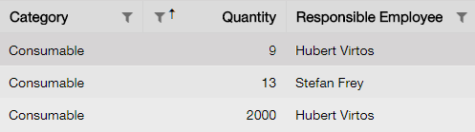

- Napsauta sarakkeen otsikkoa uudelleen vastaavan sarakkeen sisällön lajittelemiseksi laskevassa järjestyksessä (alaspäin osoittava nuoli).
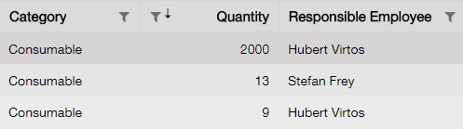

Miten taulukkoja mukautetaan?
- Napsauta kaksoisnuolen kuvaketta sarakkeiden lisäämiseksi taulukkoon tai niiden poistamiseksi taulukosta. Napsauttamisen jälkeen näkyviin tulee pieni näyttö kaikilla saatavilla olevilla sarakkeilla.
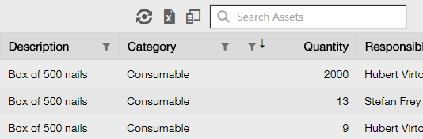

- Vedä ja pudota sarakkeet taulukosta pieneen näyttöön - tai päinvastoin: vedä ja pudota sarakkeet pienestä näytöstä taulukkoon.

Huomaa: sarakkeen vetämisen aikana näkyy harmaa pystysuuntainen viiva, joka osoittaa sarakkeen tulevan sijainnin taulukossa.
